Schoolgids OBS Startblok

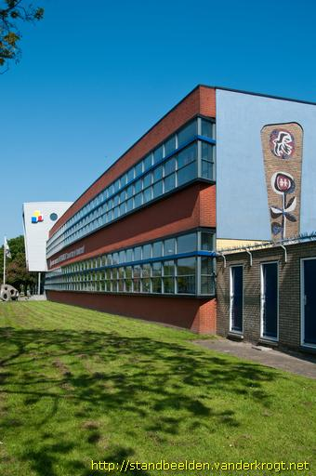
2021-2022

OBS Het Startblok
Burgemeester van Haarenlaan 871
3119 GD Schiedam
010-4737889
info.startblok@primoschiedam.nl
https://www.startblokschiedam.nl

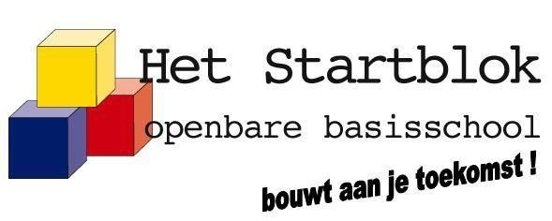

VOORWOORD

In deze jaarlijkse gids wordt uitgebreid ingegaan op het onderwijskundig beleid en de kwaliteitszorg van onze school. U vindt ook informatie over onze organisatie, de doelen die wij nastreven en hoe deze te gaan behalen. Zo kunt u in de schoolgids ook iets lezen over de opzet van het onderwijs, de manier van werken en de sfeer op de school. Er wordt beschreven hoe de zorg is voor de leerlingen en wat de resultaten zijn. De schoolgids laat zien wat u van de school kunt verwachten en wat de school voor uw kind kan betekenen.

In het schooljaar 2020-2021 is Het Startblok weer gegroeid. We mogen naast nieuwe leerlingen, ook nieuwe collega's verwelkomen; We hopen dit voort te zetten in dit schooljaar 2021-2022.
Juf Sanne de Bruin 't Hart, zij gaat onze onderbouw versterken (7e groep).
Meester Sander Bol, hij gaat na zijn periode als zij-instromer full-time op onze school werken.
Meester Jensley Dalnoot, hij gaat in de komende maanden zijn diploma halen en ons team versterken.
Gymmeester Jorik Meijders, komt op de dinsdag in plaats van meester Rick de gymlessen verzorgen. Op donderdag gaat hij aan de slag bij en met de kleuters in de groepen 1/2.
We zijn weer blij met onze twee zij-instromers, zij volgen een verkorte opleiding tot leerkracht. Meester Eli in de groep van Meester Rick en juf Amy in de groep van juf Mariska. Succes...

We beginnen het schooljaar met 19 groepen. Voor de kleuters zijn er 7 groepen 1/2. In alle andere leerjaren zijn er 2 groepen. De indeling van de groepen wordt via PARRO verstuurd.

Voor vragen kunt u altijd terecht bij de leerkracht van uw kind, bij de administratie of de directie. Bij veranderingen in de organisatie wordt zo snel als mogelijk een update gemaakt. U krijgt dan altijd een berichtje via Parro. Informatie over de klas van uw kind krijgt u via Klasbord.

We hopen dat u door deze gids een goede indruk krijgt van basisschool Het Startblok.

Walter Konings
Directeur

INHOUDSOPGAVE

Inhoud
VOORWOORD 2
1. IDENTITEIT VAN ONZE SCHOOL 4
2. ONZE WERKWIJZE/METHODEN IN DE GROEPEN 5
3. ZORG OP HET STARTBLOK 14
4. GEDRAG 16
5. ONZE PEUTERGROEPEN 18
6. OUDERS 19
7. BEWEGINGSONDERWIJS 21
8. CENTRUM JEUGD & GEZIN 22
9. KLACHTENREGELING PRIMO 24
10. SCHOOLTIJDEN EN JAARKALENDER 26
11. BELANGRIJKE ADRESSEN EN TELEFOONNUMMERS 30
TOT SLOT 31

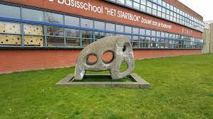

IDENTITEIT VAN ONZE SCHOOL
Visie/missie
Wij dragen bij aan de ontwikkeling van leerlingen, zodat zij sociale en respectvolle burgers worden.
Onze leerlingen leveren een positieve bijdrage aan de maatschappij en hebben vertrouwen in zichzelf en de wereld om hen heen.
Wij zijn een brede school, waar leerlingen, ouders en leerkrachten samenwerken in een open en warm klimaat.
Door goede, interactieve instructie ontwikkelen leerlingen sterke basisvaardigheden.
Op onze school zijn leerlingen mede-eigenaar van hun eigen ontwikkeling.
Daarnaast worden zij door vakoverstijgend en groepsdoorbroken te werken, gestimuleerd hun talenten te ontwikkelen.

Kernwaarden
We zijn vernieuwend, bevlogen en gepassioneerd. We zijn divers en tegemoetkomend aan verschillen. We zijn duidelijk en gestructureerd en zijn respectvol. .
Ambities
Onze ambitie is dat de meeste kinderen uit de wijk “Nieuwland” naar onze school gaan en wij de grootste school van de wijk blijven. Bij de eindtoets scoren wij boven de gemiddelde verwachting voor onze schoolpopulatie.
We integreren de basisvakken Taal, Rekenen en Lezen steeds meer in Wereldoriëntatie zodat ze steeds meer een geheel vormen. De kinderen hebben aan het eind van groep 8 inzicht in hun eigen ontwikkeling, talenten en mogelijkheden..

ONZE WERKWIJZE/METHODEN IN DE GROEPEN

Wij werken in de onderbouw volgens de methodiek Startblokken van Basisontwikkeling. Met startblokken beginnen peuters, kleuters, leidsters en leerkrachten aan hun gezamenlijk ontwikkelingsproces. Startblokken maakt deel uit van het pedagogisch werkplan voor de hele onderbouwperiode: Basisontwikkeling.
Basisontwikkeling streeft ontwikkelingsgericht onderwijs na. Onderwijs dat ontwikkeling in de breedste zin teweegbrengt. De doelen van basisontwikkeling zijn gericht op de voorwaarden van ontwikkeling en leren (basiskenmerken); op een brede persoonsontwikkeling (zoals communicatie, samenwerken, redeneren) en op specifieke kennis en vaardigheden (zoals motoriek, woorden en begrippen, zelfredzaamheid)

De cirkel van basisontwikkeling:

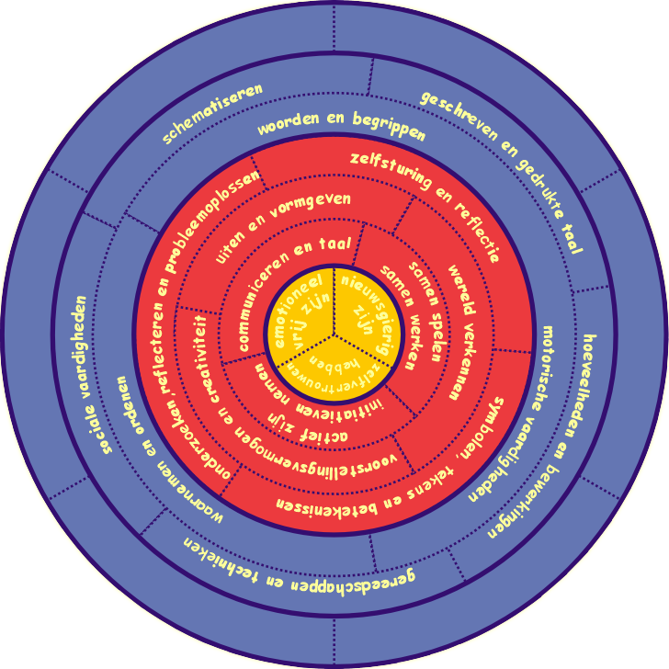

Om naar deze doelen toe te werken maken we gebruik van de vijf kernactiviteiten.
De kernactiviteiten zijn:
- Spelactiviteiten
- Constructieve en beeldende activiteiten
- Gespreksactiviteiten
- Lees/ schrijfactiviteiten
- Reken/ wiskunde activiteiten
Activiteiten vormen het werkterrein waarop wij op een pedagogische en ontwikkelings bevorderende wijze met kinderen omgaan. Plannen voor het activiteitenaanbod maken we op meerdere momenten per jaar, voor een periode van ca. zes weken. We bekijken de doelen die in de komende periode bereikt moeten worden en bedenken daar betekenisvolle activiteiten bij. Het thema kan per groep gedurende de periode uitgediept worden en we kijken daarbij dan naar de inbreng en interesses van de kinderen.
Bij elk thema moeten de vijf kernactiviteiten in de klas aanwezig zijn. Soms kunnen activiteiten met elkaar samenhangen; als je een winkel in de groep hebt en er staat een kassa en de kinderen maken bonnetjes dan ben je bezig met spel, schrijven en rekenen.

Naast de kernactiviteiten nemen we het volgende ook mee in onze voorbereiding:
- Woordenschat
- Sociaal emotionele ontwikkeling- Kanjertraining
- Coöperatieve werkvormen
Verder beginnen we elk thema met 5 startactiviteiten en een afsluiting die we gezamenlijk voorbereiden zoals een toneelstuk, een film, een tentoonstelling, etc…

Technisch lezen
In groep 3 leren de kinderen lezen met behulp van de methode ‘Veilig Leren Lezen Kim-versie”. Op verschillende manieren worden letters en lettercombinaties aangeboden. Al vrij snel zijn de kinderen in staat tot het lezen van woorden en korte zinnetjes. Vanaf groep 4 werken we met de voortgezet technisch leesmethode ‘Station Zuid’.

Begrijpend en studerend lezen
In de groepen 3 is er aandacht voor begrijpend luisteren. Als de kinderen eenmaal technisch kunnen lezen, wordt het ook belangrijk dat zij leren hoe zij met teksten en gelezen berichten om kunnen gaan. We leren ze dan begrijpend - en studerend lezen. We starten halverwege groep 4 met de methode ‘Leeslink’. Vanaf groep 6 gaan de kinderen ook andere vormen van lezen gebruiken zoals; boekbesprekingen, spreekbeurten en andere presentaties. Op deze manier proberen we ook de motivatie van het lees – en schrijfonderwijs te bevorderen. In de groepen 6,7 en 8 is er ook extra aandacht voor Cito- begrijpend lezen. Er wordt ook gewerkt met Kidsweek en Ajodakt.
Rekenen
In de groepen 3 t/m 8 wordt gewerkt met de methode “Getal en ruimte Junior”. In deze methode wordt de stof op een inzichtelijke, logische en praktische manier aangeboden. In elke groep wordt gewerkt met een instructietafel, waar de kinderen extra aandacht krijgen, mocht dat nodig zijn.

Taal
Het Startblok werkt met de taalmethode ‘Taal Actief’. De inhoud van de methode is gevarieerd en er is een uitgebreid aanbod van verschillende werkvormen. De kinderen worden zelf actief bij het taalonderwijs betrokken. De methode heeft ook een geïntegreerd aanbod voor woordenschat en woordenschat extra. De methode start vanaf leerjaar 4. De methode bestaat uit twee delen; een spellingdeel en een taaldeel. In het spellinggedeelte worden de woordjes behandeld en de werkwoorden en in het taaldeel komen de overige onderdelen zoals ontleden, stellen, etc. aan bod.

Schrijven
Vanaf groep 3 tot en met groep 6 werken we met de methode ‘Pennenstreken’. Het schrijven volgens deze methode wordt in de gehele basisschool ook toegepast en verder ingeoefend bij de overige vakken (bijv. taal, wereldoriëntatie, etc.). De leerkracht controleert veelvuldig op netheid en vindt een verzorgd handschrift van groot belang. Vanaf groep 7 ontwikkelen kinderen hun eigen handschrift.

Wereldoriëntatie
Op onze school werken we met de methode DaVinci. Dit is een methode voor groep 3 t/m 8. De methode gaat uit van thema’s die per gang worden uitgewerkt in een tweejaarlijkse cyclus. De methode is in schooljaar ‘20-’21 gestart en wordt stapsgewijs ingevoerd.

Topografie
Topografie is geïntegreerd in de methode DaVinci van groep 6 t/m 8.

Zelfstandig werken
In alle groepen van de school wordt gericht aandacht besteed aan de zelfstandigheid van de kinderen. Bij het zelfstandig werken is het van belang dat kinderen altijd eerst zelf proberen oplossingen te vinden voor een opdracht. De leerkracht is niet op ieder moment voor alle leerlingen beschikbaar. Overleg met klasgenoten is in principe mogelijk, mits andere kinderen niet gestoord worden in hun werk. Het werken met uitgestelde aandacht (van de leerkracht) vergt de nodige extra inzet van de leerlingen en de leerkrachten zelf. In alle groepen wordt gewerkt met een instructietafel, waaraan de leerkracht individueel of in kleine groepjes extra begeleiding kan geven aan kinderen, die dat nodig hebben. Verder wordt gebruik gemaakt van het stoplicht.

Verkeer
Voor het vakgebied verkeer wordt gewerkt met de verkeerskranten van Veilig Verkeer Nederland. Het verkeersonderwijs blijven we als een apart vak geven en is niet geïntegreerd in de methode die voor wereldoriëntatie gebruikt wordt. In groep 7 doen we mee aan het landelijk ‘verkeersexamen’ (theorie).

Engels
Engels is een verplicht vak op de basisschool in de leerjaren 7 en 8. We maken gebruik van de methode ‘Take it easy’. In de groepen 7 en 8 wordt vooral de nadruk gelegd op het mondeling taalgebruik en minder op het schriftelijk werk. Wij hebben hiervoor gekozen, omdat voor een groot aantal leerlingen Engels de derde vreemde taal is, naast hun eigen moedertaal en het Nederlands.

Expressie vakken
De expressieve vakken zitten verweven in de wereldoriëntatie methode DaVinci. Er is elke week tijd om een keuze in het aanbod te maken. Naast dit aanbod is er een cultuurplan. Daarin staat het aanbod dat aansluit op de thema’s waar dat kan.

Gym
Vanaf groep 3 krijgen de kinderen les van een vakleerkracht. Er zit in de gymlessen van de vakleerkracht een duidelijke opbouw in moeilijkheid en technieken.

Computergebruik
Er wordt gebruikt gemaakt van Chromebooks. Op de Chromebooks wordt onder andere gewerkt met Getal en Ruimte Junior en Veilig leren lezen. Verder kunnen de Chromebooks ingezet worden tijdens alle andere onderwijsactiviteiten.

Coöperatief werken
Door de hele school worden er coöperatieve werkvormen gebruikt. Dit is terug te zien in bijvoorbeeld het gebruik van het stoplicht, de placemats, wisbordjes, denken- delen- uitwisselen.
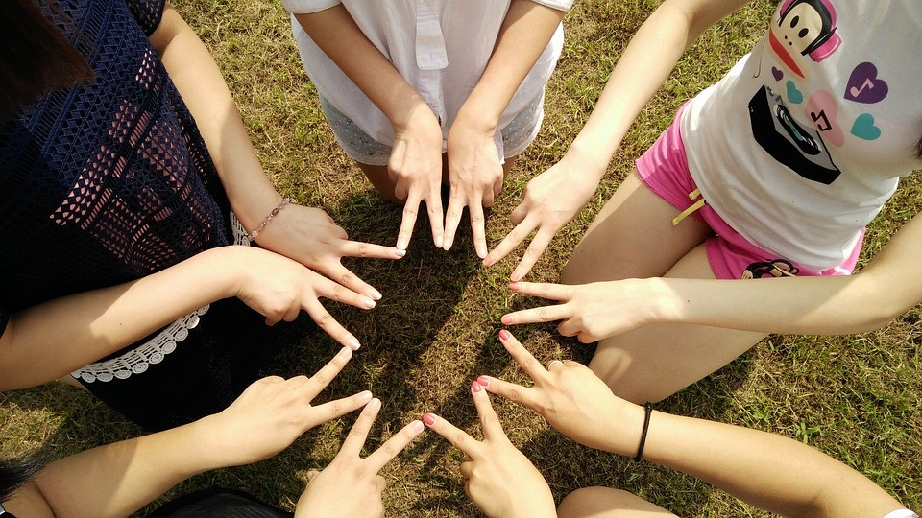

Activerende directe instructiemodel
In alle groepen wordt het activerende directe instructiemodel gebruikt. Zo is er in elke groep een instructie- tafel en worden de principes van dit model tijdens de lessen ingezet.
Het activerende directe instructiemodel is een model dat instructie effectiever maakt. Het is gebaseerd is op het directe instructiemodel, maar geeft meer aandacht aan het activeren van de leerlingen. Activerende directe instructie staat dus niet gelijk aan frontaal klassikaal lesgeven zonder interactie met de leerlingen. Directe instructie staat voor een leerkracht gestuurde aanpak, vooral in de beginfase.

Het activerende directe instructiemodel bestaat uit zeven fasen:
Fase 1. Terugblik
Fase 2. Oriëntatie
Fase 3. Uitleg
Fase 4. Begeleide inoefening
Fase 5. Zelfstandige verwerking
Fase 6. Evaluatie
Fase 7. Terug- en vooruitblik
Fase 8. Feedback
–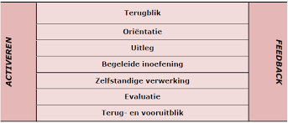

In elke groep is een instructietafel aanwezig

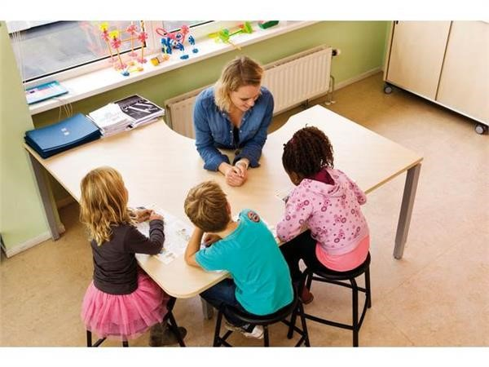

Kanjer
Wij werken volgens de Kanjermethode. De kanjermethode is een lessenserie die zich richt op de sociaal- emotionele ontwikkeling van kinderen. Door verhalen en oefeningen krijgen de kinderen inzicht in hun eigen gedrag en dat van de ander. Ze leren omgaan met hun gevoelens, voor zichzelf op te komen, te luisteren naar anderen en conflicten op een goede manier op te lossen.
In alle groepen hangen dezelfde posters met de belangrijkste regels van de kanjermethode. De lessen staan in een jaarplanning ingedeeld. Zo is elke groep in dezelfde week met dezelfde lessen bezig.
De oefeningen die horen bij de kanjertraining zijn veelal coöperatieve werkvormen.

Onze groepen

GROEP/ TAAK | LEERKRACHT | WERK-  DAGEN | LEERKRACHT | WERK-  DAGEN
Peuters | Cinzia Pintus | MA T/M VR | Kevser Bagci | MA T/M VR
Peuters | Zeynep Kaya | MA/DI/VR | Irma Heusdans | WOE/DO/VR
Peuters | Aicha Ziani | DI/WOE/DO | Sophie Boileau | MA/DI
Peuters | Conny van Veen | DI/WOE/DO
Coördinatie | Zeynep Kaya | DI
Zorg | Monica de Roo | DO
Groep A 1-2 | Petra de Koning | MA t/m DO | Monica | VR
Groep B 1-2 | Margo Westerveld | MA/DI/VR | Annemieke Harent | WO/DO
Groep C 1-2 | Sylvia de Kaper | MA/DI | Inge Laermans | WO/DO/VR
Groep D 1-2 | Saskia Mejri | DI/WO/VR | Eline Stijger | MA/DO
Groep E 1-2 | Ellis Prins | MA/DI/DO/VR | Gursel Serindag | WO
Groep F 1-2 | Choumicha Ouyachou | MA/DI/DO/VR | Ihssan Kaddoura | WO
Groep G 1-2 | Sanne ‘t Hart | MA/DI/WO/DO | Annemieke Harent | VRIJ
Onderwijsondersteuner | Ihssan Kaddoura | MA/DI/DO/VR
Onderwijsondersteuner | Hasna Ghaleb | MA/DI/DO/VR
Onderwijsondersteuner | Monica de Roo | DI/WO/VRIJ
Groep 3a | Sander Bol | MA t/m VR
Groep 3b | Daphne Smits | MA/DI/WO | Debby Geeratz | DO/VR
Groep 4a | Ayse Kaplan | MA/DI | Martine Voorbach | WO/DO/VR
Groep 4b | Emine Yener | MA/DI | Johanna Bakker | WO/DO/VRIJ
Onderwijsondersteuner | Janka Pierre | MA/DI/DO/VR
Groep 5a | Jensley Dalnoot | DI/WO/DO | Marloes Mannie | MA/VRIJ
Groep 5b | Laura Vermeij | MA t/m VR
Groep 6A | Margriet Lepelblad | MA t/m VR
Groep 6B | Rick Hollander | MA t/m VR
Onderwijsondersteuner | Petra Hasenbroek | MA t/m VR
Onderwijsondersteuner  5 t/m 8 | Stephanie Fonseca | MA/DI/DO/VR
Ondersteuning/ inval groep 1 t/m 6 | Gursel Seringdag | MA/DI/DO
Groep 7B | Mariska Goedknegt | MA/ DI/WO DO/ | Emine Yener | VR
Groep 7A | Lianne Dekker | MA t/m VR
Groep 8a | Samantha Haanskorf | MA t/m VR
Groep 8b | Ilona van Kessel | MA/DI | Charrel Jager | WO/DO/VRIJ
Onderwijsondersteuner | Radia Aissati | MA//DI/DO/VR
IB | Anja vd Heul | DI/DO | Groep 1 en 2
IB | Debby Geeratz | DI | Groep 1 en 2
IB | Edith Verschuur | MA/DI/DO/VR  (vrij halve dag) | Groep 3 t/m 5
IB | Marloes Mannie | MA/DI/DO  (DO vanaf okt) | Groepen 6 t/m 8
IB | Corrine Bleecke | DO
Mentor gr 1 t/m 4 | Daphne Smits | DO/VRIJ
Gymnastiek | Wim Reitzema | MA/VR
Gymnastiek | Vacature | DI
Combinatie Functionaris | Wim Reitzema | WO
Administratie financiën | Arnaud Kerdel | WO
Administratie | Olga Jansen | VR
Gezinsspecialist | Kelly Schrauwers | DO EN VR
Onderwijs dat past | Celine Nijenhuis | Op afroep
Logopedie | Els ten Bensel | WO
Conciërge | Samira Bouzghout | MA /DO /VR
Conciërge | Ikram Ahaloui | DI /WO
Monitoring NPO | Corrine Bleecke | DI/DO
Coördinatie Gr.1-4 | Eline Stijger | DI
Coördinatie Gr. 5-8 | Charrel Jager | DI
Vertrouwenspersoon | Debby Geeratz | DI/DO/VRIJ
Brede School Coördinator  Incl cultuur- lees-ict coordinatie | Sylvia de Kaper | DO/VR
Directeur | Walter Konings | MA/DI/DO/VR

ZORG OP HET STARTBLOK
Naast het regulier onderwijsaanbod aan onze kinderen, wordt op veel verschillende manieren extra zorg geboden. De zorg aan onze leerlingen betreft de totale ontwikkeling: lichamelijk, cognitief (verstandelijk) en sociaal/emotioneel.
Daarnaast kan vanuit de thuissituatie ook een hulpvraag zijn bijvoorbeeld over de opvoeding of m.b.t. een ingrijpende gebeurtenis. De intern begeleider is verantwoordelijk voor de coördinatie van de zorg aan de kinderen. De leerkracht is en blijft verantwoordelijk voor de begeleiding van het kind.

Op het Startblok wordt gewerkt volgens de principes van opbrengstgericht werken. Het onderwijsaanbod wordt zorgvuldig afgestemd op de leerlingen. Er wordt getracht de kwaliteit van het onderwijs en de begeleiding van alle leerlingen te optimaliseren, met als doel te komen tot een zo goed mogelijke ontwikkeling binnen de grenzen van ieders mogelijkheden.

Leerlingen verschillen van elkaar wat betreft de hoeveelheid instructie en tijd die ze nodig hebben om een goede lezer of rekenaar te worden. Daarom geven de groepsleerkrachten van het Startblok alle instructielessen volgens het activerende directe instructiemodel. Een model dat instructie effectiever maakt. Er is een minimumdoel voor de groep als geheel. Alle leerlingen doen mee aan de korte klassikale instructie. Daarna gaan de kinderen de leerstof zelfstandig verwerken, op dat moment heeft de leerkracht tijd om de leerlingen met meer instructie behoefte verlengde instructie te geven. Voor de meer- en hoogbegaafde kinderen is er verdiepingsstof.

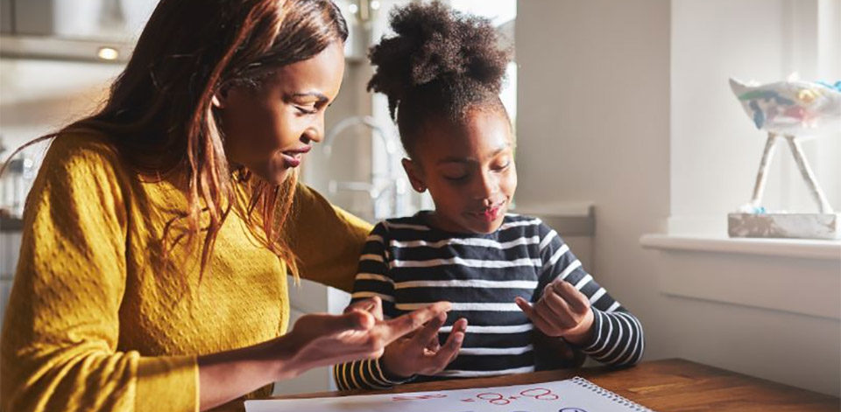

Bij het formuleren van de onderwijsbehoeften en de begeleiding van de leerlingen wordt gebruikgemaakt van alle aanwezige informatie met betrekking tot een leerling. Dit betekent dat het totale kind wordt gezien. Op deze manier bereiken we dat kinderen zich zo goed mogelijk ontwikkelen. “Wat vraagt dit kind, met deze kenmerken, in deze groep, uit deze gezinssituatie van de leerkracht?”
Voordat het nieuwe schooljaar begint heeft er, tussen de nieuwe en de vorige leerkracht van de leerlingen, een overdracht plaatsgevonden. Aan het begin van het schooljaar wordt een gesprek met ouders, leerling en leerkracht gevoerd. Ouders worden minimaal tweemaal per jaar uitgenodigd.

Zoals ons motto al zegt, Het Startblok “bouwt aan je toekomst”. Op het Startblok werken we met doorlopende leerlijnen. We bieden op school de kaders aan waarin ze de nieuwe kennis kunnen plaatsen. Het aanbod bereidt de leerlingen voor op het vervolgonderwijs en samenleving.
De vorderingen in de ontwikkeling van de leerlingen uit de groepen 1 t/m 8 worden regelmatig en uitgebreid gevolgd. De administratieve weerslag hiervan vindt plaats in het Leerling en Onderwijs Volg Systeem.
In de onderbouw wordt gewerkt met de module leerlijnen van Parnassys. Met deze module wordt de ontwikkeling van leerlingen en de planning op leerling- en groepsniveau bijgehouden.
In de groepen 3 t/m 8 worden er methodegebonden en niet-methodegebonden toetsen afgenomen. In groep 7 wordt de Cito Entreetoets gemaakt en in groep 8 maken de leerlingen de Cito-eindtoets. Deze toetsen en de observaties van de leerkracht geven informatie voor de keuze van het best passende type voortgezet onderwijs. Alle toetsgegevens worden verzameld in ons leerlingvolgsysteem.
In 2022 starten we met een nieuw leerlingvolgsysteem voor de groepen 3 t/m 8. We houden u op de hoogte.

Voor de intern begeleider is het belangrijk overzicht te houden op de ontwikkeling van de leerlingen gedurende hun hele schoolcarrière, ondersteuning te geven aan de leerkrachten en de kwaliteit van de leerlingenzorg te waarborgen. Tijdens de groepsbesprekingen tussen de intern begeleider en de leerkracht worden de groepen en (zorg)leerlingen systematisch besproken. De stand van zaken wordt vastgelegd en er worden te nemen acties ingepland en in gang gezet. Als de ontwikkeling van een leerling op welk gebied dan ook anders verloopt, worden hierbij passende maatregelen genomen. De intern begeleider coördineert de te nemen stappen in overleg met de groepsleerkracht en indien nodig met externe hulpverlenende instanties. De ouders worden hier altijd bij betrokken.
Bovenstaande wordt vastgelegd in het groepsbesprekingsformulier, de eventuele hulpplannen en indien van toepassing het groeidocument.

GEDRAG
Gedragsweken/schoolregels
In de eerste twee weken van het schooljaar starten we met het thema Gedrag. Naast de schoolregels komen ook de afspraken met betrekking tot de klas, het gebouw en het plein aan de orde.

Pesten/pestprotocol
Natuurlijk willen we ook op het Startblok, dat er onderling niet gepest wordt. Voorkomen, bespreken en nazorg zijn van groot belang. Deze zaken zijn vastgelegd in ons “kanjer anti-pestprotocol”. U kunt dit protocol opvragen bij de directie. De anti-pest coördinator/vertrouwenspersoon op onze school is Debby Geeratz.

Plein
Voor het plein zijn aparte regels opgesteld. De belangrijkste zijn:
We spelen samen
We eten en drinken niet op het plein
We houden het plein schoon.
Er zijn maximaal 4 ballen op het plein.
Er is een schema voor gebruik van de voetbalbak en trefbalveld.

Indien een kind ongewenst gedrag vertoont op het plein wordt er ingegrepen. Deze leerling moet naar binnen. Indien noodzakelijk krijgt het kind een brief mee naar huis. In de kleine pauze houden in de groepen 1 t/m 5 ook 2 kinderen (Pleinkanjers) toezicht.

Kanjertraining
Door onze complexe maatschappij wordt ook het gedrag van onze kinderen beïnvloed. Het schoolteam speelt hierop in, we hebben een speciale training gevolgd om het gedrag van kinderen positief te beïnvloeden. (De kanjertraining). De ouders worden jaarlijks uitgenodigd om een les Kanjertraining samen met hun kind te volgen.

6

Het startblok is een brede school. De school heeft zijn eigen bibliotheek, speellokaal, gymzaal, theater, ouderkamer, schoolpleinen, eigen peuterspeelzaal en heeft ook voor-en naschoolse opvang (Startkids).

Gelijke kansen voor elk kind
Het bespreekbaar maken van armoede in een gezin is een groot probleem (1 op de 6 kinderen in Schiedam heeft hier mee te maken). Voor gezinnen, waar kinderen opgroeien in armoede, heeft de school de mogelijkheid om te ondersteunen. We worden gesteund door het Jeugdeducatiefonds en hebben ons eigen Jannie Dekker Fonds. Voor sport- & cultuuractiviteiten kunnen we een beroep doen op het Jeugdsport & cultuurfonds.
Noot: Kees Bol blijft op vrijdagochtend van 11.00 tot 12.00 uur beschikbaar om subsidie aanvragen met u in te vullen.

U kunt altijd hulp zoeken via de vertrouwenspersoon (Debby Geeratz), of onze gezinsspecialist (Kelly Schrauwers).

Wijkschoolvereniging
Samen met de andere basisscholen vormt obs Het Startblok al een aantal jaren de Wijkschool Vereniging Nieuwland. Leerlingen kunnen inschrijven voor cursussen op gebied van sport (o.a. basketbal) en op het gebied van cultuur (o.a. gitaarspelen). De kosten voor deze activiteiten worden heel laag gehouden.
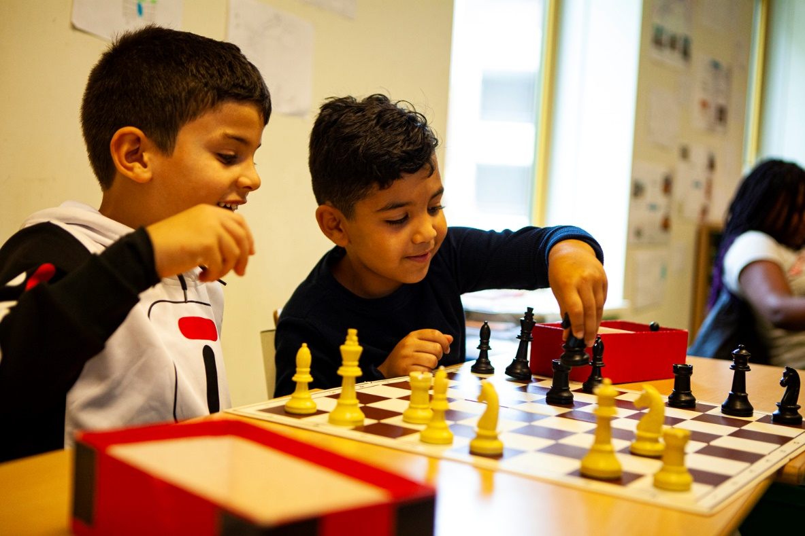

ONZE PEUTERGROEPEN

Op het Startblok hebben we onze eigen peutergroepen…
MUIS |  |  | KIKKER
Ma ocht | CINZIA | CONNY | Ma midd | CINZIA | CONNY
Di midd | CINZIA | CONNY | Di ocht | CINZIA | CONNY
Woe midd | CINZIA | CONNY | Woe ocht | CINZIA | CONNY
Do midd | CINZIA | KEVSER | Do ocht | CINZIA | KEVSER
Vrij ocht | CINZIA | KEVSER | Vrij midd | CINZIA | KEVSER

NIJNTJE |  |  | DRIBBEL
Ma ocht | MONICA | KEVSER | Ma mid | MONICA | KEVSER
Di midd | MONICA | KEVSER | Di ocht | MONICA | KEVSER
Woe midd | KEVSER | IRMA | Woe ocht | KEVSER | IRMA
Do midd | MONICA | IRMA | Do ocht | MONICA | IRMA
Vrij ocht | MONICA | IRMA | Vrij midd | MONICA | IRMA

Schooltijden peutergroepen:
Kikker en Dribbel
 | Maandag | Dinsdag | Woensdag | Donderdag | Vrijdag
Ochtend |  | 08.15 –  11.30 uur | 08.15 –  11.30 uur | 08.15 –  11.30 uur
Middag | 12.00 –  15.15 uur |  |  |  | 12.00 –  15.15 uur

Muis en Nijntje
 |  | Maandag | Dinsdag | Woensdag | Donderdag | Vrijdag
Ochtend |  | 08.15 –  11.30 uur |  |  |  | 08.15 – 11.30 uur
Middag |  |  | 12.00 –  15.15 uur | 12.00 –  15.15 uur | 12.00 –  15.15 uur

OUDERS
Het belang van ouderbetrokkenheid
Wij als team van het Startblok vinden het belangrijk om samen met u voor de kinderen verantwoordelijkheid en zorg te dragen. U mag van ons verwachten dat wij onze taak enthousiast en deskundig vervullen en betrokken zijn bij uw kind. Omgekeerd rekenen wij ook op uw betrokkenheid bij het onderwijs aan uw kind en op uw medewerking als dat mogelijk is...we kunnen niet zonder elkaar!

Informatievoorziening
- Schoolapp Parro
Wij proberen zoveel mogelijk informatie met u te delen via de website van de school. De nieuwe schoolgids en ook dit document hangen we aan onze site www.startblokschiedam.nl. Bij plaatsing van een nieuw document, bij veranderingen in een document of bij activiteiten ontvangt u een berichtje via de schoolapp. Wij maken gebruik van PARRO.

- Klasbord
De groepen communiceren via klasbord met de ouders. Elke klas heeft dus een afgeschermde omgeving. U krijgt foto’s, mededelingen en vragen via Klasbord.

- Rapporten voor kleuters en peuters
De peuters krijgen om het half jaar een KIJK-rapport. De leerkracht nodigt u uit voor een gesprek. De kleuters krijgen 2 rapporten per jaar.

- Startgesprekken groepen 1 t/m 8
De leerkrachten gaan in gesprek met u om mogelijkheden en verwachtingen omtrent uw kind in kaart te brengen. Deze gesprekken vinden plaats voor de herfstvakantie. U wordt door de leerkracht uitgenodigd.
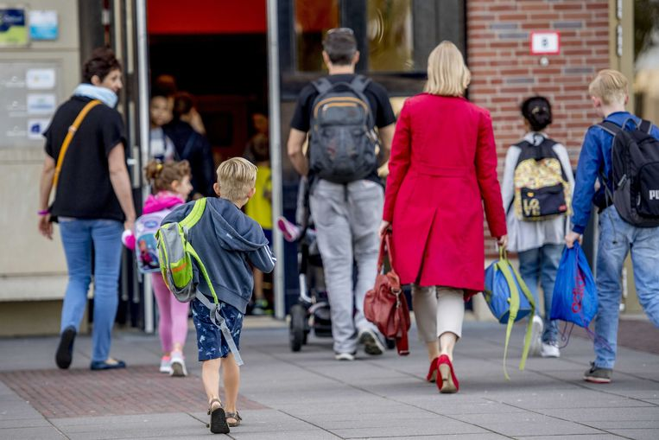

- De website van de school
Hier vindt u actuele informatie over verschillende onderwerpen.

- De maandinformatie
Elke maand krijgt u deze informatie via Parro met daarin de activiteiten voor de betreffende maand.

Doubleren
Zitten blijven gebeurt alleen, nadat het kind besproken is in de leerlingbespreking en in overleg met de ouders. Uiteindelijk beslist de directeur over het al dan niet zitten blijven.

Ouders op bezoek in de klas
U bent altijd welkom in de groep van uw kind om een deel van de dag in de groep mee te maken. U kunt een afspraak met de leerkracht maken.

Ouderbijdrage schooljaar 2021-2022
Voor schooljaar 2021-2022 is de ouderbijdrage vastgesteld op 35 euro. Van deze ouderbijdrage worden de schoolfeesten gevierd (b.v. Sinterklaas ) en de schoolreizen betaald. De ouderbijdrage is niet verplicht, maar we kunnen helaas niet zonder om de genoemde activiteiten te organiseren.

Ouderkamer
In de ouderkamer zijn ook in het schooljaar 2021-2022 weer allerlei activiteiten. Op maandag - en vrijdagochtend kunt u een kopje koffie of thee drinken (tot 10.00 uur). We hebben vanaf dit schooljaar een ouderconsulent voor de ouderkamer, die op deze dagen allerlei activiteiten voor en met de ouders kan organiseren.

Medezeggenschapsraad (M.R.)
De school beschikt over een medezeggenschapsraad. In deze raad zijn ouders en personeel vertegenwoordigd. De directeur is als adviseur aan de raad toegevoegd.

BEWEGINGSONDERWIJS

MAANDAG | DINSDAG | VRIJDAG
08.40-09.20 uur groep 5a | 08.40-09.20 uur groep 8a | 08.40-09.20 uur groep 5a
09.20-10.00 uur groep 5b | 09.20-10.00 uur groep 8b | 09.20-10.00 uur groep 5b
10.00-10.40 uur groep 6a | 10.00-10.40 uur groep 7a | 10.00-10.40 uur groep 6a
10.40-11.20 uur groep 6b | 10.40-11.20 uur groep 7b | 10.40-11.20 uur groep 6b
11.30-12.10 uur groep 4a | 11.30-12.10 uur groep 4a | 11.30-12.10 uur groep 7a
12.40-13.20 uur groep 3a | 12.40-13.20 uur groep 3a | 12.40-13.20 uur groep 7b
13.20-14.00 uur groep 3b | 13.20-14.00 uur groep 3b | 13.20-14.00 uur groep 8a
14.00-14.40 uur groep 4b | 14.00-14.40 uur groep 4b | 14.00-14.40 uur groep 8b

Voor de groepen 3 t/m 8
De lessen bewegingsonderwijs zijn verplicht. Alleen op doktersadvies, met een briefje van de dokter kan een les/kunnen meerder lessen bewegingsonderwijs worden overgeslagen.

Voor de lessen bewegingsonderwijs is een korte of strakke lange broek nodig.
Sportschoenen voor binnen met een lichtkleurige zool, waarop niet buiten gelopen is, zijn wenselijk maar niet verplicht. Zonder sportschoenen wordt de les op blote voeten gevolgd.
Het wordt aangeraden sieraden op de dagen bewegingsonderwijs thuis te laten. Tijdens de lessen bewegingsonderwijs gaan de sieraden af of kunnen deze worden afgeplakt. U als ouder en uw kind/kinderen dragen hier zelf verantwoordelijkheid voor. Lange haren gaan in een staart. Ook is het fijn om dit op de dagen met bewegingsonderwijs al in orde te hebben.
Ook onze kleuters en peuters bewegen regelmatig in het speellokaal. Speciale kleren en sportschoenen zijn hier niet verplicht.

CENTRUM JEUGD & GEZIN

Het Centrum voor Jeugd en Gezin nodigt u en uw kind uit.
De jeugdverpleegkundige en jeugdarts van het Centrum voor Jeugd en Gezin (CJG) zien alle kinderen, op school of op het CJG. Bijvoorbeeld tijdens een gesprek in groep 2 of als uw kind een prik krijgt. Daarnaast heeft het CJG een rol bij schoolziekteverzuim, in het schoolzorgteam en is aan de school van uw kind een jeugdverpleegkundige verbonden.

Uitnodiging groep 2: meten, wegen en meer
Wanneer uw kind in groep 2 zit, ontvangt u een uitnodiging om samen langs te komen voor een afspraak op het CJG of op school. Ook moet u een vragenlijst invullen.
Tijdens de afspraak onderzoeken we de ogen, oren en motoriek van uw kind. Ook wordt uw kind, in ondergoed, gemeten en gewogen. Aansluitend is er ruimte om met de jeugdarts in gesprek te gaan. We gebruiken hiervoor de antwoorden van de ingevulde vragenlijsten. Heeft u vragen over de opvoeding, thuis- of schoolsituatie of gezondheid van uw kind, dan kunt u ze stellen.
Uitnodiging 9 jaar: vaccinaties
In het jaar dat uw kind 9 jaar wordt, krijgt het een uitnodiging voor twee vaccinaties: de DTP-prik tegen difterie, tetanus en polio en de BMR-prik tegen bof, mazelen en rode hond. U ontvangt hierover vooraf een brief via het RIVM.

Uitnodiging groep 7: meten, wegen en meer
Wanneer uw kind in groep 7 zit, krijgt u een brief waarin we u de mogelijkheid geven een afspraak met ons te maken. U kunt zelf kiezen of u dit wilt. Redenen kunnen zijn:
- U maakt zich zorgen, bijvoorbeeld omdat uw kind niet goed slaapt
- U heeft vragen, bijvoorbeeld over voorbereiden op het voortgezet onderwijs
- U heeft het idee dat uw kind niet lekker in het vel zit
- Uw kind is te zwaar, of juist te licht, en daarover wilt u advies

Soms sturen wij gelijk een uitnodiging voor een afspraak met de jeugdverpleegkundige. Bijvoorbeeld omdat wij ons zorgen maken, graag iets met u en uw kind willen bespreken of omdat u eerder zelf heeft aangegeven een afspraak te willen.

Schoolziekteverzuim
Samen met de school van uw kind, wil het CJG meer aandacht geven aan kinderen die door ziekte niet naar school kunnen komen. Lang of veel ziek zijn kan gevolgen hebben voor de schoolprestaties en daardoor ook voor het welzijn en de gezondheid van uw kind. Uw kind wordt dan, met medeweten van u, door de school aangemeld bij de jeugdarts of jeugdverpleegkundige van het CJG.

Zorgteam op school
Het zorgteam bestaat uit verschillende deskundigen die met elkaar overleggen en verbonden zijn aan de school. Afhankelijk van de vraag kan school de jeugdverpleegkundige van het CJG uitnodigen om deel te nemen aan het zorgteam. Hier wordt u altijd van op de hoogte gebracht.

De jeugdverpleegkundige op school
Heeft u een vraag, bijvoorbeeld over voeding, beweging, slapen, luisteren of
(faal)angst? De jeugdverpleegkundige luistert naar u en denkt graag met u mee! De jeugdverpleegkundige die verbonden is aan de school van uw kind, is:

Betty Dingenouts
Telefoonnummer: 06-54914568
E-mail: b.dingenouts@cjgrijnmond.nl

KLACHTENREGELING PRIMO

Introductie
De kwaliteit van het onderwijs staat bij ons voorop. Veiligheid, openheid en een duidelijke structuur zorgen voor een prettig schoolklimaat. Aandacht voor normen en waarden spelen daarin een grote rol. Het contact tussen ouders en school is heel belangrijk. Wij stellen het dan ook op prijs als u met vragen of opmerkingen naar ons toekomt. Ondanks deze inzet kan het gebeuren dat u niet helemaal tevreden bent met de gang van zaken rondom uw kind. U kunt dit in eerste instantie het beste met de leerkracht van uw kind bespreken. Een enkele keer lukt het niet om gezamenlijk met de leerkracht tot een oplossing te komen. Indien dit het geval is kunt u bij de directeur terecht.
U vindt de klachtenregeling op de site van Primo. www.primoschiedam.nl

De schoolcontactpersoon
Ook kunt u of uw kind een afspraak maken voor een gesprek met de schoolcontactpersoon. De schoolcontactpersoon is iemand van het team, die geschoold is in het omgaan met klachten. Deze persoon adviseert u wat u het beste kunt doen. De schoolcontactpersoon kan contact opnemen met de vertrouwenspersoon. De schooldirecteur kan in principe hetzelfde doen; hij of zij kan u adviseren hoe u het beste kunt handelen en u eventueel doorverwijzen naar de schoolcontactpersoon of de vertrouwenspersoon.

De vertrouwenspersoon
Wanneer de aard van de klacht dusdanig ernstig is, kunt u worden geadviseerd en bijgestaan door de vertrouwenspersoon. Deze vertrouwenspersoon opereert onafhankelijk van de school of het bestuur. Zij kan ouders begeleiden met het opschrift stellen van uw klacht. Wanneer justitieel ingrijpen noodzakelijk is (b.v. in geval van mishandeling of seksuele intimidatie) zal zij dit aan u adviseren en u daarbij begeleiden. Indien wenselijk kan zij met de ouders en de school een bemiddelaar zoeken.

De landelijke klachtencommissie (L.K.C.)
De scholen zijn aangesloten bij een Landelijke Klachtencommissie (LKC). Klachten waar ouders en school niet samen uit komen, kunnen aan hen worden voorgelegd. Dikwijls gebeurt dit op advies of door bemiddeling van de schoolcontactpersoon of de vertrouwenspersoon.

De vertrouwensinspecteurs
Binnen de Inspectie van het Onderwijs is een aantal inspecteurs aangewezen als vertrouwensinspecteurs. Deze vertrouwensinspecteurs hebben een adviserende en ondersteunende taak bij klachten rond seksueel misbruik of seksuele intimidatie. De vertrouwensinspecteur heeft geheimhoudingsplicht. Hij of zij zal in alle gevallen in nauw overleg met de klager afspraken maken over de afhandeling van de klacht en de te nemen stappen.
Meldingsplicht
Leerkrachten en directie zijn verplicht vermoeden van strafbare feiten waaronder het vermoeden van seksueel misbruik, ernstige mishandeling of seksuele intimidatie te melden aan het bestuur van de Stichting. Het stichtingsbestuur is wettelijk verplicht om bij het vermoeden van strafbare feiten op dit gebied in de schoolsituatie een melding te doen bij de vertrouwensinspecteur. Op iedere school is de klachtenregeling ter inzage aanwezig.

SCHOOLTIJDEN EN JAARKALENDER

DAG | START | EINDE
MAANDAG | 08.30 UUR | 14.45 UUR
DINSDAG | 08.30 UUR | 14.45 UUR
WOENSDAG | 08.30 UUR | 12.15 UUR
DONDERDAG | 08.30 UUR | 14.45 UUR
VRIJDAG | 08.30 UUR | 14.45 UUR

De schooldeuren gaan ’s morgens om 8.20 uur open. Om 8.30 uur beginnen de lessen.

Wij vragen u uw kind lopend of op de fiets naar school te brengen. Indien u toch met de auto komt, deze in verband met de verkeersveiligheid netjes parkeren op de daarvoor bestemde plekken. Auto’s half op de stoep leveren een gevaar op voor alle leerlingen van onze school. De wijkagent zal in het begin van het schooljaar regelmatig het parkeergedrag controleren. Let op! Vanaf de van Haarenlaan rijdt u bij de Piersonstraat een 30 km gebied binnen.

De pauzes voor de groepen zijn als volgt ingedeeld.

10.00-10.15 uur groepen 6B/7B/3A/3B kleine pauze
10.15-10.30 uur groepen 5A/5B/8A/8B kleine pauze
10.30-10.45 uur groepen 6A/7A/4A/4B kleine pauze

11.45-12.15 uur groepen 6B/7B/3A/3B grote pauze
12.15-12.45 uur groepen 5A/5B/8A/8B |  | grote pauze
12.45-13.15 uur groepen 6A/7A/4A/4B |  | grote pauze

11.15-11.45 uur groepen kleuters grote pauze
11.45-12.15 uur groepen kleuters grote pauze

Wij verzoeken u de school op tijd te verlaten, zodat wij zo effectief mogelijk de beschikbare tijd kunnen benutten. Ook aan het einde van de schooldag pas de school (gangen) betreden om 14.45 uur.
Zwaaiende ouders voor de ramen bemoeilijken het afsluiten van de lesdag. Na schooltijd is spelen op ons schoolplein toegestaan. We kunnen helaas niet toestaan, dat leerlingen van onze school na schooltijd gebruik maken van de wc’s.

Gedurende het schooljaar, wordt u via Parro op de hoogte gehouden van activiteiten die nog ingepland gaan worden.
 | datum | ma | di | woe | dond | vrij | zat | zon
1 | 30-aug | Kanjerweken
2 | 06-sep | Kanjerweken
3 | 13-sep
4 | 20-sep
5 | 27-sept | Deze week startgesprekken | Start Cito E meting | Cito E meting | Cito Emeting
6 | 04-okt | Cito E meting | Cito E meting | Cito Emeting | Cito Emeting
7 | 11-okt |  |  |  |  | Eind kinderboeken  week
8 | 18-okt | herfst | herfst | herfst | herfst | herfst
9 | 25-okt | herfst | herfst | herfst | Herfst | herfst
10 | 01-nov
11 | 08-nov
12 | 15-nov
13 | 22-nov
14 | 29-nov |  |  |  |  | Sinterklaas  viering  12.00 vrij
15 | 06-dec
16 | 13-dec
17 | 20-dec |  |  |  | Kerstdiner | 12.00 uur vrij
18 | 27-dec | kerst | kerst | kerst | kerst | kerst
19 | 03-jan | kerst | kerst | kerst | kerst | kerst
20 | 10-jan
21 | 17-jan |  |  |  | Nationale voorlees -dagen  Voorleesontbijt
22 | 24-jan | Rapportweek  gr 1/ 7
23 | 31 jan
24 | 07-feb | Eindaviezen  groep 8 + rapport
25 | 14-feb
26 | 21-feb
27 | 28 feb | voorjaar | voorjaar | voorjaar | voorjaar | voorjaar
28 | 07 mrt
29 | 14-mrt |  |  | Werkweek groep 8. Oosterhout | Werkweek groep 8. Oosterhout | Werkweek groep 8. Oosterhout
30 | 21-mrt
31 | 28-mrt
32 | 04-apr
33 | 11-apr |  |  |  |  | goede vrijdag
34 | 18-apr | 2e paasdag |  |  |  | Koningsspelen
35 | 25-apr | mei | mei | mei | mei | mei
36 | 02-mei | mei | mei | mei | hemelvaart | mei
37 | 09-mei
38 | 16-mei
39 | 23-mei |  |  |  | hemelvaart | hemelvaart
40 | 30-mei
41 | 06-jun | Pinksteren
42 | 13-jun | Schoolreis
43 | 20-jun
44 | 27-jun |  | Rapport mee |  | Afscheid  Groep 8 | Drievliet groep 8.
45 | 04-jul |  |  |  |  | Kindvrije dag
46 | 11-jul | zomer | zomer | zomer | zomer | zomer

NB. Het schoolteam is niet vrij geroosterd volgens bovenstaand schema. Zij zijn tijdens de vrije dagen van uw kind regelmatig op school om allerlei werkzaamheden te verrichten (o.a. studiedagen).

Aanvraag verlof / te laat komen

Het Startblok wordt regelmatig gecontroleerd door de Leerplicht Ambtenaar van de Gemeente Schiedam. Indien uw kind regelmatig te laat komt, wordt u daarop aangesproken door de leerkracht. De volgende stap is een gesprek met de directie en/of de gezinsspecialist. Daarop volgend zijn wij verplicht een melding te doen bij de Ambtenaar Leerrecht. U begrijpt, dat wij zo’n vervelende stap, willen voorkomen. Op tijd naar bed, op tijd opstaan, goed ontbijten en op tijd naar school!

Voor een aanvraag verlof moet u een formulier invullen. Achterop het formulier staan de redenen, waarvoor wij verlof mogen geven. Op vakantie gaan buiten de aangegeven vakantiedata is niet toegestaan. Wij vragen, mocht u buiten deze data verlof aanvragen, daar waar mogelijk een schriftelijk bewijs (huwelijkskaart / brief ziekenhuis e.d.). Aanvragen worden altijd in overleg met de leerplichtambtenaar beantwoord.

Procedure schorsing
De regels omtrent schorsing zijn opgenomen in de Wet op het primair onderwijs (WPO). Schorsing kan aan de orde zijn in het geval van ernstig wangedrag van een leerling of als om andere redenen de situatie tijdelijk onhoudbaar is. Een schorsing kan maximaal vijf schooldagen duren. De beslissing om een leerling te schorsen ligt bij het bestuur. De ouders ontvangen het besluit schriftelijk, voorzien van een motivatie. Bij een besluit tot schorsing van langer dan een dag worden de leerplichtambtenaar en de onderwijsinspectie ingelicht. Ouders kunnen binnen zes weken schriftelijk bezwaar aantekenen bij het bestuur. Het bestuur zal vervolgens de ouder(s) horen en beslist binnen vier weken na ontvangst van het bezwaarschrift. Het besluit tot schorsing kan ook ter toetsing aan de civiele rechter worden voorgelegd.

Verwijdering
Het bestuur heeft de wettelijke bevoegdheid om een leerling van school te verwijderen. Van die bevoegdheid wordt uiteraard alleen gebruik gemaakt als het echt niet anders kan. Wanneer besluit het bestuur tot verwijdering van een leerling van school? Vaak is er in zo’n geval sprake van leer- en/of gedragsproblemen en in sommige gevallen van niet te tolereren gedrag van ouders. Voordat deze beslissing genomen wordt kijken we uiteraard altijd eerst, samen met de leerling en ouders, uitgebreid naar andere oplossingen. Een kind van school verwijderen gebeurt niet zomaar. Er is dan al een aantal stappen gezet. Het bestuur zal altijd eerst de leerkracht en de directie van de school horen. Bovendien mag pas tot verwijdering worden overgegaan als een andere school bereid is om de leerling toe te laten. De onderwijsinspectie en de leerplichtambtenaar worden zowel ingelicht over het voorgenomen als het definitieve besluit tot verwijdering. Ouders kunnen binnen zes weken na dagtekening van het besluit tot verwijdering schriftelijk bezwaar aantekenen bij het bestuur. Het bestuur hoort de ouder(s) en beslist vervolgens binnen vier weken na ontvangst van het bezwaarschrift. Het besluit tot verwijdering kan ook ter toetsing aan de civiele rechter worden voorgelegd.

School-/pleinverbod voor ouders
Het bestuur kan een ouder voor een periode de toegang tot de school of het schoolplein ontzeggen. Dit besluit wordt schriftelijk en gemotiveerd aan de betreffende ouder(s) toegestuurd.

BELANGRIJKE ADRESSEN EN TELEFOONNUMMERS

OBS Het Startblok

- Schoolcontactpersoon: naam van de schoolcontactpersoon is Debby Geeratz
- Vertrouwenspersoon: Mevrouw Angela Groen Vendrig werkzaam bij CED Groep Bezoekadres: Dwerggras 30, 3068 PC Rotterdam. Zalencentrum: Dwerggras 3 Postbus 8639, 3009 AP Rotterdam . Telefoonnummer: Telefoon 010 - 4071 599
- Landelijke Klachten Commissie: Postbus 185 3440 AD Woerden
- Vertrouwensinspecteur: Inspectie van het Onderwijs Tel. 0900 – 1113111

TOT SLOT

Dit document is met veel zorg en aandacht samengesteld. U krijgt bericht als er een wijziging plaatsvindt.
Heeft u nog vragen en/of opmerkingen dan kunt u deze ook mailen naar contact.startblok@primoschiedam.nl. U mag natuurlijk ook langskomen bij de directie.

Wij wensen iedereen een heel fijn schooljaar 2021-2022!

